SJL + MAT- 4.D Meno:
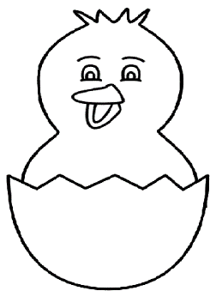
1. Čísla v škrupinkách vynásob, výsledky spočítaj. Súčet vpíš do škrupinky s kuriatkom.
8 6 6 6
+ + + =
7 9 7 8
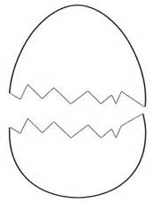
2. Vypočítaj. Výsledky vpíš do spodnej škrupinky.
250+601 498+265 79+566 465+959 357+57 162+479

3. Výsledky u úlohy 2 zoraď vzostupne.
________________________________________________________________________
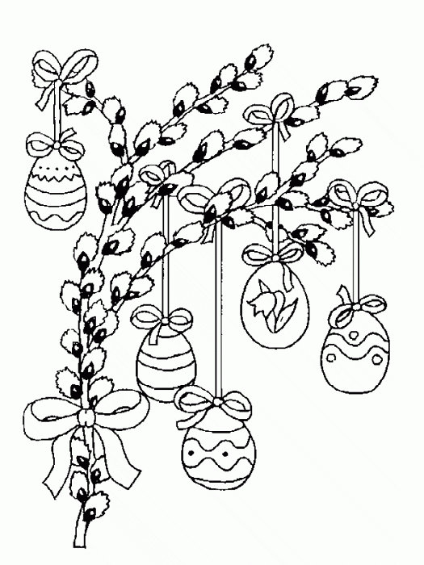
4. Nájdi vo vetách 3 podstatné mená. Podčiarkni ich. Urči ich ROD a ČÍSLO.
Chlapci chystajú vedrá. Dievčatá výskajú.
________________________________________________________
________________________________________________________
________________________________________________________
5. Daj podstatné mená do NOMINATÍVU jednotného aj množného čísla.
N singulár N plurál
chlapcov - _______________________________________________________
korbáčmi - _______________________________________________________
kuriatkam - _______________________________________________________
6. Doplň i, í, y, ý.
Na Veľkonočn__ pondelok b__valo na dedine rušno. Oddávna to bol tradičn__ sviatok mužov, mládencov a chlapcov, ktorí od skorého rána chod__li po š__bačke. Zv__ky tohto dňa boli rozman__té. Niekde sa š__balo, niekde oblievalo a inde oboje. Za polievanie dostávali mládenci od dievčat maľované vajíčka, koláč__ky a pár koruniek. Dnes chlapcov obdarúvajú čokoládovými vajíčkami, f__gúrkami, peniazmi, ale opäť sa vracajú aj ručne maľované vaj__čka. Polievať sa chod__ len doobedu.

